Indicação Nº. /2021

O Vereador que a presente subscreve, depois de cumprido as normas regimentais, solicita ao Exmo. Sr. Prefeito Municipal, através dos órgãos competentes da administração pública, indica construção de ciclovia sobre o canal localizado na Avenida Vereador Roberto Garrido de Souza no bairro Mirante da Lagoa.

Sala das Sessões, 03 de maio de 2022.

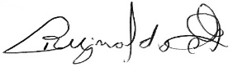
REGINALDO DO HOSPITAL
VEREADOR – AUTOR

